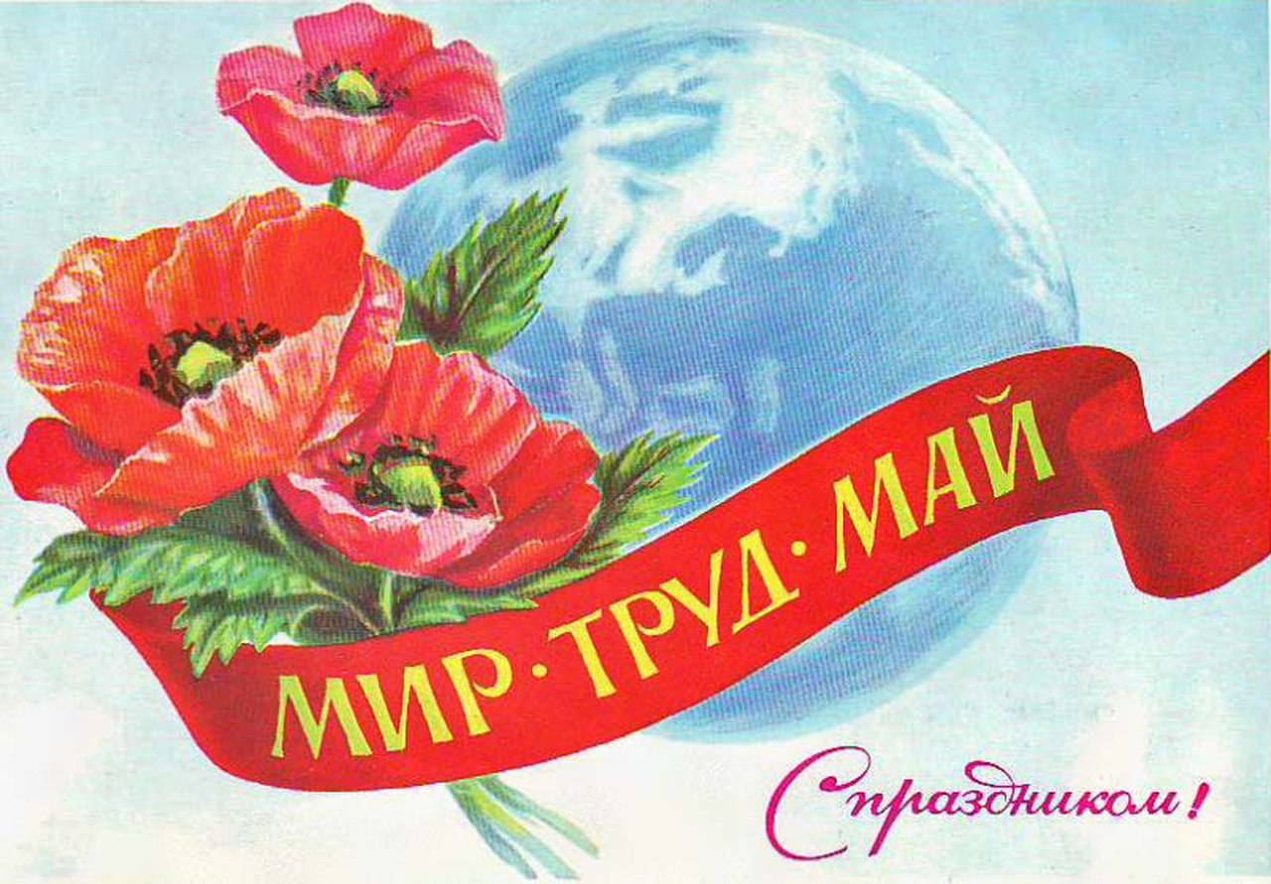
(тематический час)
Добрый вечер, земляки!
Здравствуйте, товарищи!
Как долго мы не слышали знакомого миллионам людей страны обращение “товарищи”.
Мы действительно соскучились по тому времени, когда все были равны, а цели и задачи каждого были едины.
Единство народа, товарищи, всегда наиболее ярко проявлялось 7 ноября и 1 мая, когда весь народ выходил на улицы продемонстрировать свою солидарность и прославить свои достижения в труде, в спорте, в науке.
А еще 1 мая советские люди очень любили посещать концерты, где звучали замечательные песни. Они до сих волнуют наши эмоции и заставляют возвращаться к ним вновь и вновь.
Этот праздник посвящен эпохе созидания и равенства людей, временам романтиков и стройотрядов, под общим лозунгом…
“Мир! Труд! Май!”
Без мира не будет любимой работы, а без весеннего мая любовь во многом потеряет свою красоту.

Из истории праздника:
В Российской империи 1 мая, конечно, не был праздником. Владельцы фабрик грозили рабочим увольнением за прогул в этот день. Однако угрозы не были услышаны, и вплоть до начала Первой мировой войны майские демонстрации, забастовки и требования о восьмичасовом рабочем дне и свержении самодержавия становились все громче и громче.
Русская монархия пала в 1917 году, но за первой, так называемой буржуазной революцией последовала позднее в том же году Октябрьская революция, в результате которой большевики пришли к власти.
1 мая стал одним из первых праздников российского пролетариата.
Сам вождь революции Владимир Ленин выступал на первом майском мероприятии, и в последующие годы только годовщина революции занимала более высокое место в иерархии красных дат календаря.
Со временем, революционная тематика в стране отошла на задний план, и 1 мая превратился в яркий праздник с парадами, шествиями и песнями, которые воспевали мудрых лидеров СССР и достижения.
Советские песни воспевали спорт, патриотизм, труд и народ, конечно комсомол, молодость и комсомольцы были важными персонажами песен той поры. «Утро красит нежным цветом…» или «Москва майская», «Марш юности», «Гимн молодежи», «Комсомольцы-добровольцы» и многие другие песни играли важную роль в жизни советского человека.
Спойте песню «Москва майская»
Утро красит нежным светом
Стены древнего Кремля,
Просыпается с рассветом
Вся советская земля.
Холодок бежит за ворот,
Шум на улицах сильней.
С добрым утром, милый город,
Сердце Родины моей!
Припев:
Кипучая,
Могучая,
Никем непобедимая,
Страна моя,
Москва моя,
Ты - самая любимая!
Разгорелся день веселый,
Морем улицы шумят.
Из открытых окон школы
Слышны крики октябрят.
Май течет рекой нарядной
По широкой мостовой,
Льется песней необъятной
Над красавицей Москвой.
Припев.
День уходит, и прохлада
Освежает и бодрит...
Отдохнувши от парада,
Город праздничный гудит.
Вот когда встречаться парам!
Говорлива и жива,
По садам и по бульварам
Растекается Москва.
Припев.
Стала ночь на день похожей
Море света над толпой.
Эй, товарищ, эй, прохожий,
С нами вместе песню пой!
Погляди - поет и пляшет
Вся Советская страна.
Нет тебя милей и краше,
Наша красная весна!
Припев.
Голубой рассвет глядится
В тишину Москвы - реки,
И поют ночные птицы -
Паровозные гудки.
Бьют часы кремлевской башни,
Гаснут звезды, тает день...
До свиданья, день вчерашний, -
Здравствуй, новый светлый день!
Припев.
Стихи В. Лебедева-Кумача

Первомай всегда имел человеческое измерение, далекое от лозунгов и неизбежной победе коммунизма. Другая, возможно, более существенная причина состояла в том, что 1 мая совпало с приходом весны и после долгой русской зимы советские люди были рады праздновать теплую погоду больше, чем идеологию.
Все просто обожали майский праздник в детстве. В тот день родители, бабушки и дедушки всегда брали детей на демонстрацию. Там была красивая одежда, флаги, воздушные шары, улыбающиеся лица вокруг, солнечный свет…
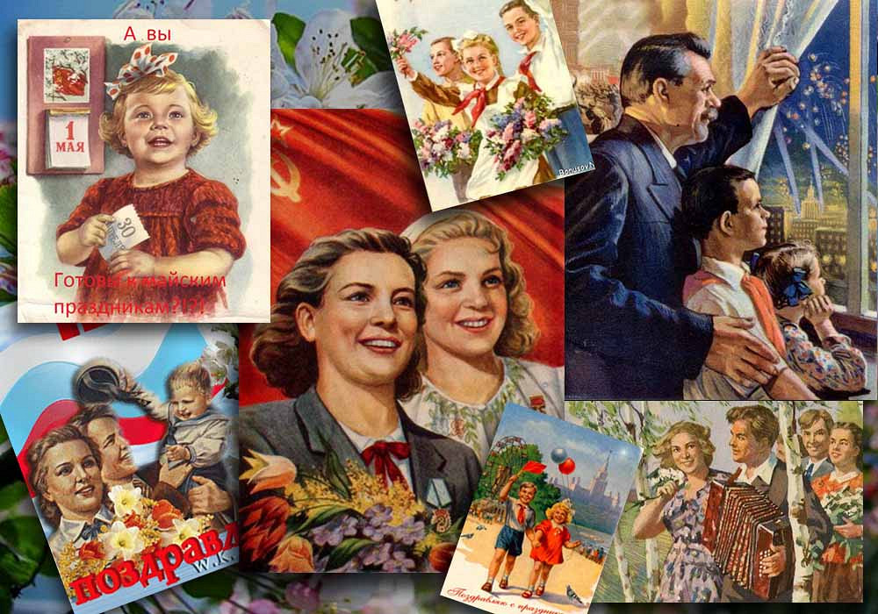
Любопытные воспоминания о первомайских гуляньях оставил и известный московский бытописатель И.А. Белоусов, отмечавший, что в этот день в Сокольниках «действовали карусели, качели, по роще ходили шарманщики и хоры русских песенников, чайницы у своих столов зазывали гуляющую публику попить у них за столиками чайку. Около чайных палаток дымились самовары, ходили разносчики с разными закусками. Группы гуляющих располагались в роще прямо на траве, пели песни под гармонику - вся роща была наполнена звуками гармоник, песен, выкриками разносчиков, зазыванием чайниц».
В советское время 1 Мая стал именоваться Днем международной солидарности трудящихся. В этот день на Красной площади устраивалась демонстрация москвичей, которые с лозунгами, шариками и цветами шли мимо трибун, откуда их приветствовали руководители КПСС. Впрочем, в СССР очень любили этот праздник, в первую очередь, за возможность поехать на дачу и отдохнуть на природе.
В 1997 году Первомай окончательно потерял свою политическую окраску и был переименован в неполитический, общенародный праздник «День весны и труда».
Несмотря на то, что праздник больше не радует людей в таких масштабах, его значение не забыто и в наше время…
Знаменитый лозунг «Мир! Труд! Май!» всё ещё продолжает звучать в поздравлениях.
